##### Муниципальное бюджетное дошкольное образовательное учреждение-

##### Детский сад №536

Творческий проект

«День матери»

Старшая группа

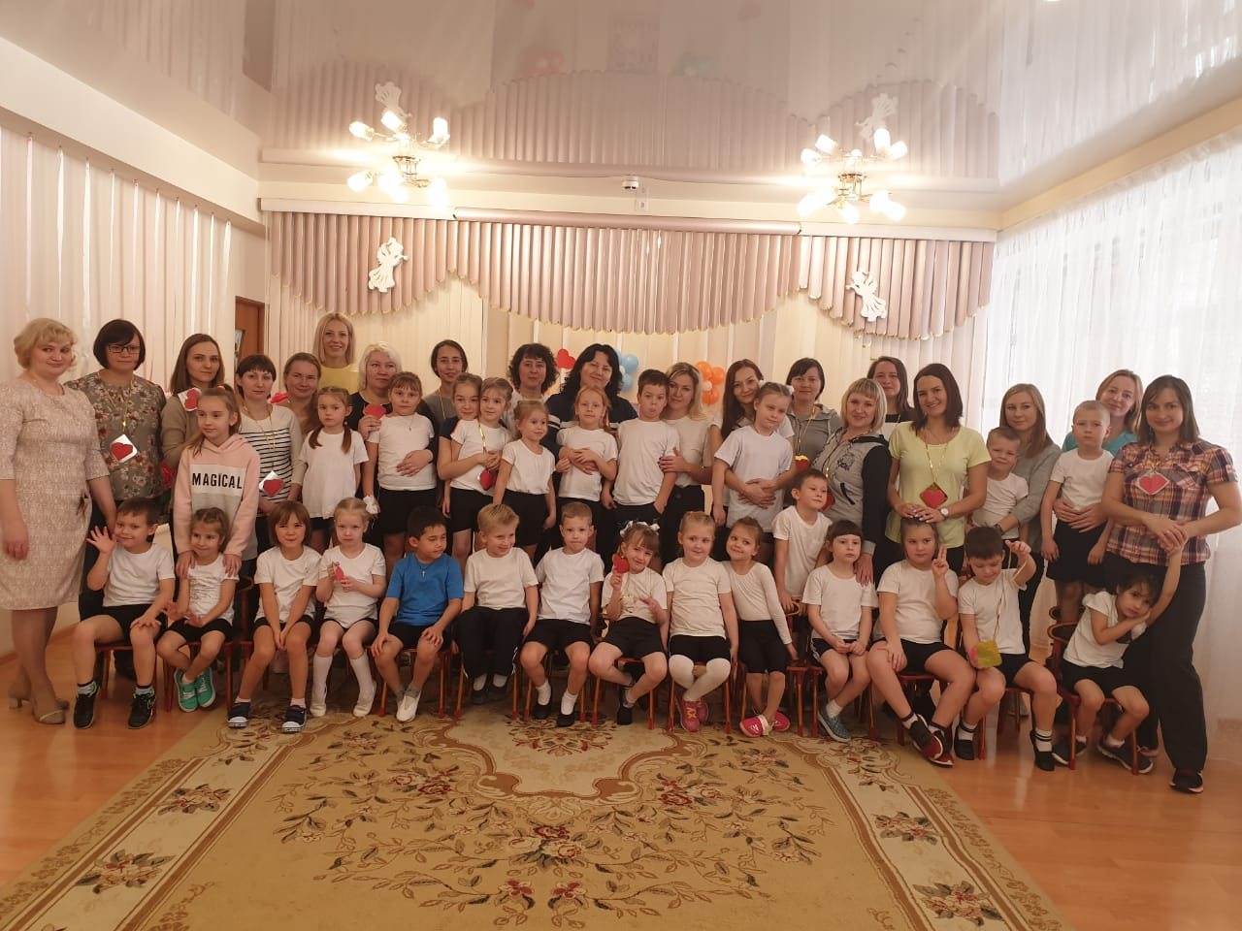

Составитель: Свяжина Е.В.

Воспитатель В.К.К.

г. Екатеринбург,2019г.

Вид проекта: творческий, групповой, кратковременный.

Цель проекта: воспитывать уважение и заботу, оказывать бережное отношение, желание помогать маме, самому дорогому человеку на земле, у детей старшего дошкольного возраста.

Задачи проекта:

* обобщить знания детей дошкольного возраста о международном празднике «День матери»;
* побудить детей выразить благодарность своим матерям за заботу через продуктивную деятельность (аппликацию, рисование, лепку);
* развить инициативность и творчество у детей дошкольного возраста;
* воспитывать доброжелательное общение детей в играх, продуктивной совместной деятельности между сверстниками и взрослыми;
* развивать коммуникативные навыки детей, умение находить выход из проблемных ситуаций.

**Актуальность:** В современном мире интерактивности стало все сложнее родителям заниматься воспитанием детей. Это с образовательным статусом родителей, с загруженностью рабочего дня родителей и с семейным положением (неполная семья). В результате, на начальном этапе формировании личности ребенка, на дошкольные учреждения возложена огромная ответственность в работе с семьей в нравственном, эстетическом, патриотическом направлениях. Воспитание в ребенке любви, уважения, чувства сопереживания и взаимопомощи близкому человеку - маме является необходимым составляющим в нравственном воспитании детей.

Оборудование: материалы: оформление выставки репродукций картин русских художников «Мать и дитя» в уголке искусств, семейные фотографии детей, нарисованные детьми портреты мам, поздравления, шарики для оформления помещения, поделки, выставка работ «Моя мама-рукодельница».

Использование информационно - коммуникативных технологий: ноутбук, телевизор.

Участники проекта: воспитанники старшей группы, педагог группы, мамы и бабушки детей.

**Работа с родителями:**

1. Статьи в родительском уголке «День матери: история и традиции», « Изречения известных людей о маме». Беседы с родителями на эти темы.
2. Проведение круглого стола, мастер- классов совместной деятельности ребенка с мамой по ручному труду (изготовление игрушек, картинок, декорирование и т.д.).
3. Подбор журналов, литературы для индивидуальной работы родителям на тему «Роль матери в воспитании ребенка в семье».
4. Проведение « Вечера сказок о маме» (чтение сказок мамой, викторины по сказкам, драматизация).
5. Создание и обогащение выставки художественных произведений о маме совместно с родителями.
6. Календарное планирование и проведение занятий, совместной деятельности, игровой деятельности в рамках проекта:

* участие родителей в развлечении «Рядом с мамой все смогу»;
* оформление фотовернисажа в папке - передвижке фотографий «Профессия моей мамы»;
* создание фильма «Моя любимая мамочка»;
* выставка творческих работ « Моя мама - рукодельница»;
* изготовление подарка для мам в технике оригами «Сердечко»;
* фотовыставка «Рядом с мамой»;
* презентация поделок «Для мамочки любимой, дорогой » (пластилинография).

Предполагаемый результат:

1. Обогащение знаний детей о роли мамы в их жизни, через раскрытие образа матери в поэзии, в живописи, музыке, художественной литературе.
2. Воспитание заботливого, уважительного отношения к маме.
3. Совершенствование уровня накопленных практических навыков детей и родителей:

- развитие начал словотворчества;

- развитие художественного вкуса детей и взрослых;

- развитие творческих способностей детей в продуктивной и в музыкальной деятельности;

- совершенствование стиля партнёрских отношений.

**Интеграция образовательных областей программы в соответствии с ФГОС в ходе реализации проекта «День матери»:**

|  |  |  |
| --- | --- | --- |
| Образовательная область | Содержание | Задачи для воспитанников старшей группы ДОУ |
| Социально-коммуникативное развитие | Сюжетно - ролевые игры:«Мама дома», «Семья», «Мама в магазине», «Мама в больнице», «Мама на работе» (мама-парикмахер, мама-продавец, мама-врач, мама-медсестра, мама-маляр); рассматривание фотографий «Профессия моей мамы»;  дидактические игры «Подбери наряд на праздник», «Накрой на стол», «Укрась шляпку», «Мама – детеныши»;  рассматривание семейных фотоальбомов.  Посещение детской библиотеки. Встреча. Посвящена Дню матери. | Продолжить развивать игровую деятельность детей, совершенствовать умение самостоятельно выбирать тему для игры, развивать сюжет на основе полученных знаний, полученных при восприятии окружающего.  Способствовать формированию гендерной принадлежности.  Способствовать развитию социализации воспитанников. |
| «Речевое развитие» | Мини-интервью на тему:«Как я помогаю маме дома», «Мамино любимое занятие»;  заучивание стихотворений наизусть: Е.Благинина «Посидим в тишине», М.Родина «Мамины руки»;  знакомство с пословицами о матери.  чтение рассказов: Емельянов Б. «Мамины руки», Е.Пермяка «Как Миша хотел маму перехитрить», «Мамино горе», сказок «Кукушка» ( ненецк.) обр. К.Шарова, «Айога» (нанайск.), «Сказки о глупом мышонке» С.Маршак, стихотворений: С. Михалков «А что у вас?», А. Барто «Разлука», «Разговор с мамой», «Мама ходит на работу», М.Пляцковский «Мамина песенка»,  Е. Благинина «Мамин день» | Способствовать  развитию совместной деятельности;  продолжать учить выразительно рассказывать. Развить желание рассказывать о своем отношении к конкретному поступку литературного персонажа, помочь детям понять скрытые мотивы героев произведения, приобщить их к словесному творчеству. |
| «Познавательное развитие» | беседа на темы «Мамы разные нужны, мамы разные важны», «Как маме помочь» | Расширить представления о труде взрослых |
| «Физическое развитие» | Спортивное развлечение  «Рядом с мамой все смогу» |  |
|  |  |  |
| Художественно-эстетическое развитие | Изготовление картины - пластилинография «Ваза с цветами» в подарок мамам на День матери;  -рисование портретов мам, на тему «Мама солнышко мое»;  -лепка «Цветы для мамы»;  -оригами «Сердечко». | Совершенствоватизобразительные навыки и умения, формировать художественно- творческие способности. Развить чувство формы, цвета, пропорций; художественный вкус |

Фотовыставка «Рядом с мамой»

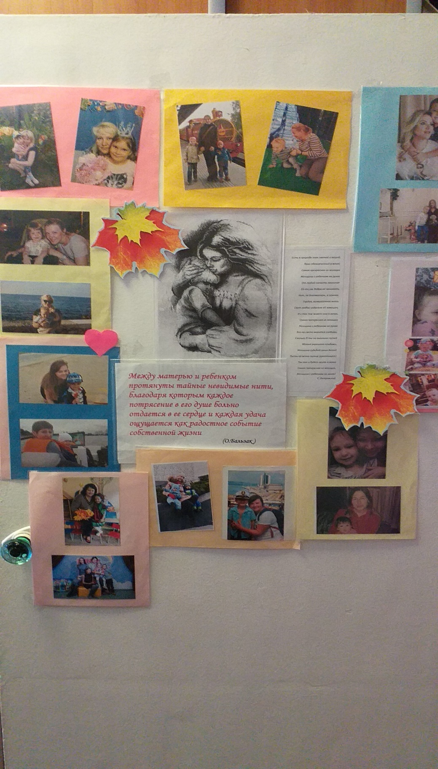

Посещение библиотеки. Встреча, посвящена Дню матери.

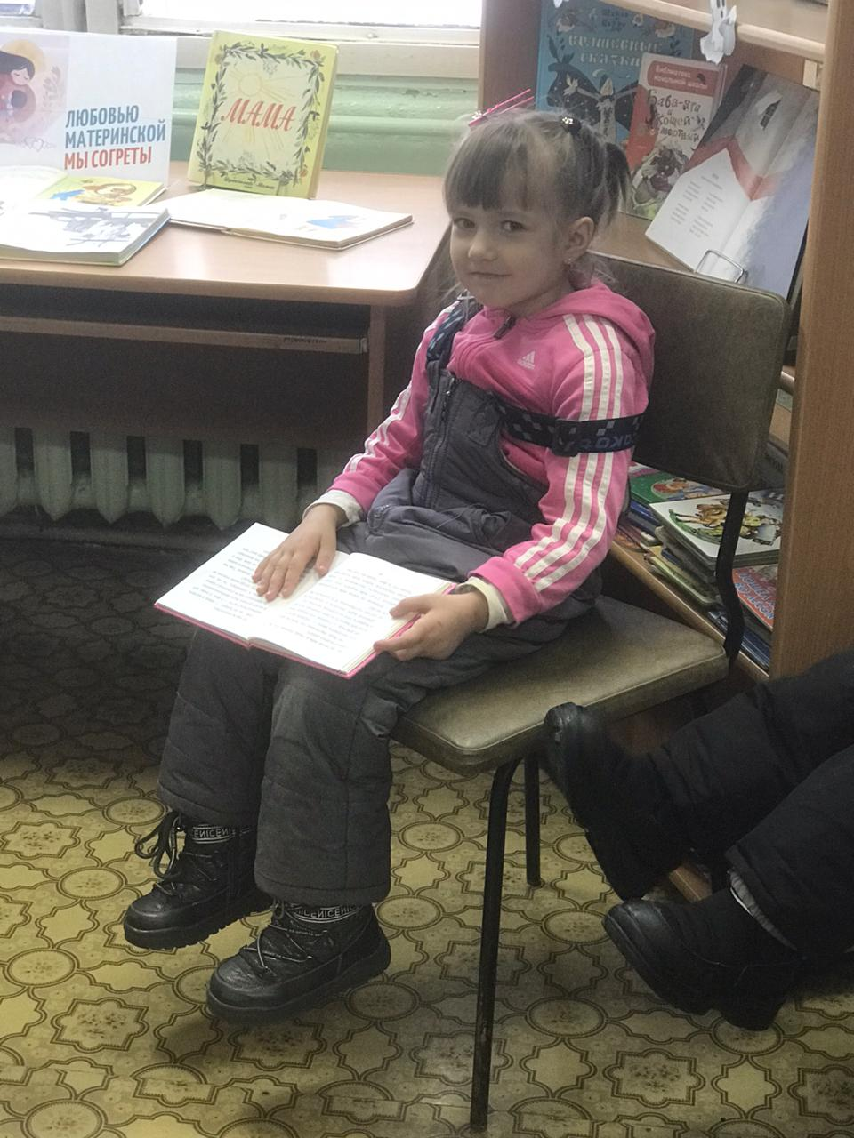

Дети читают стихи про маму.

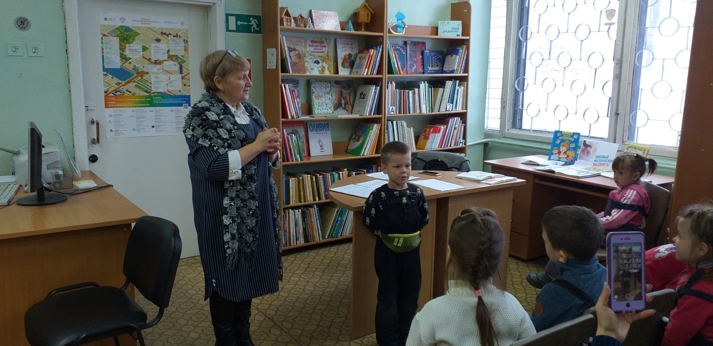

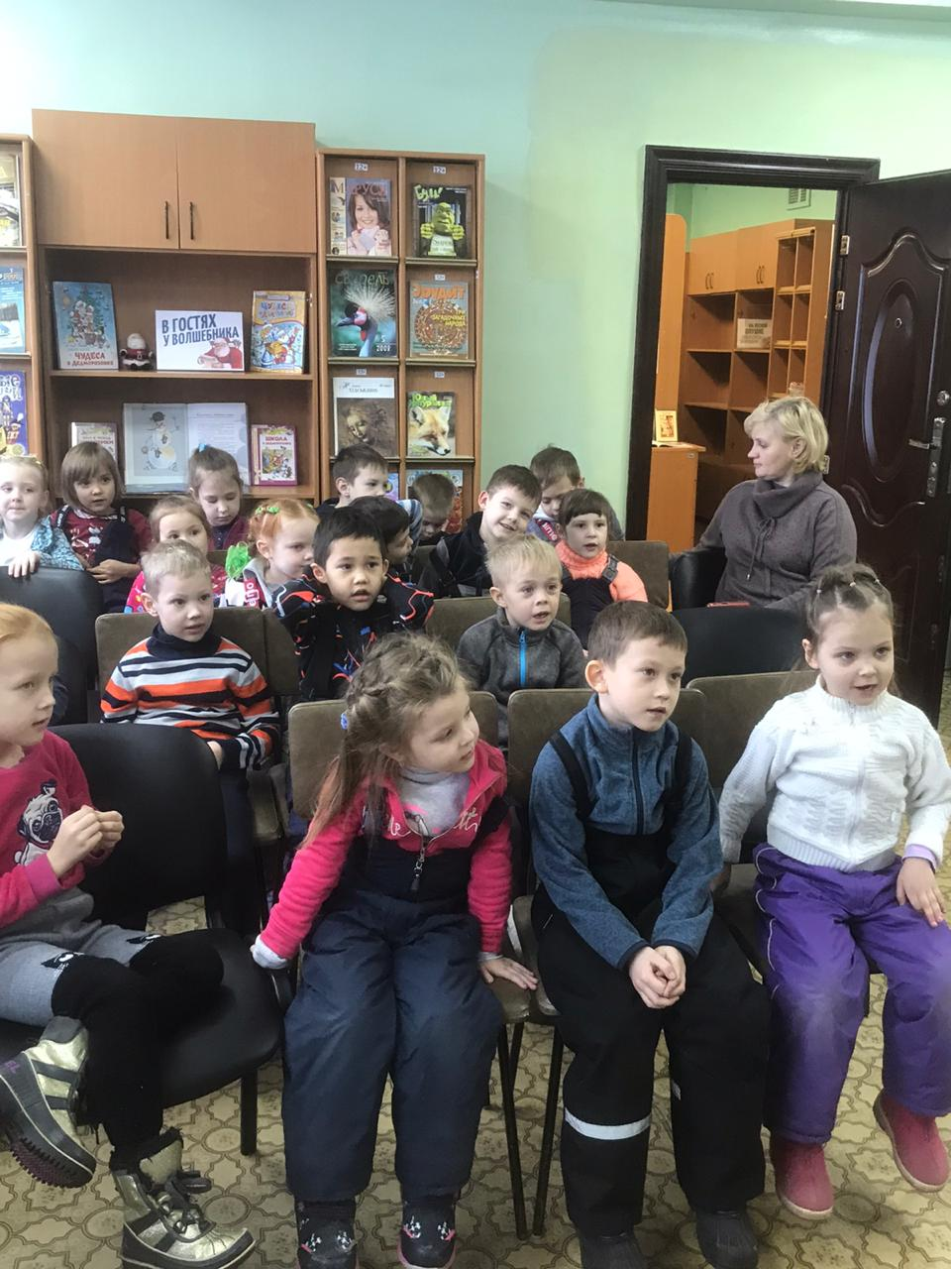

Выставка портретов наших мам

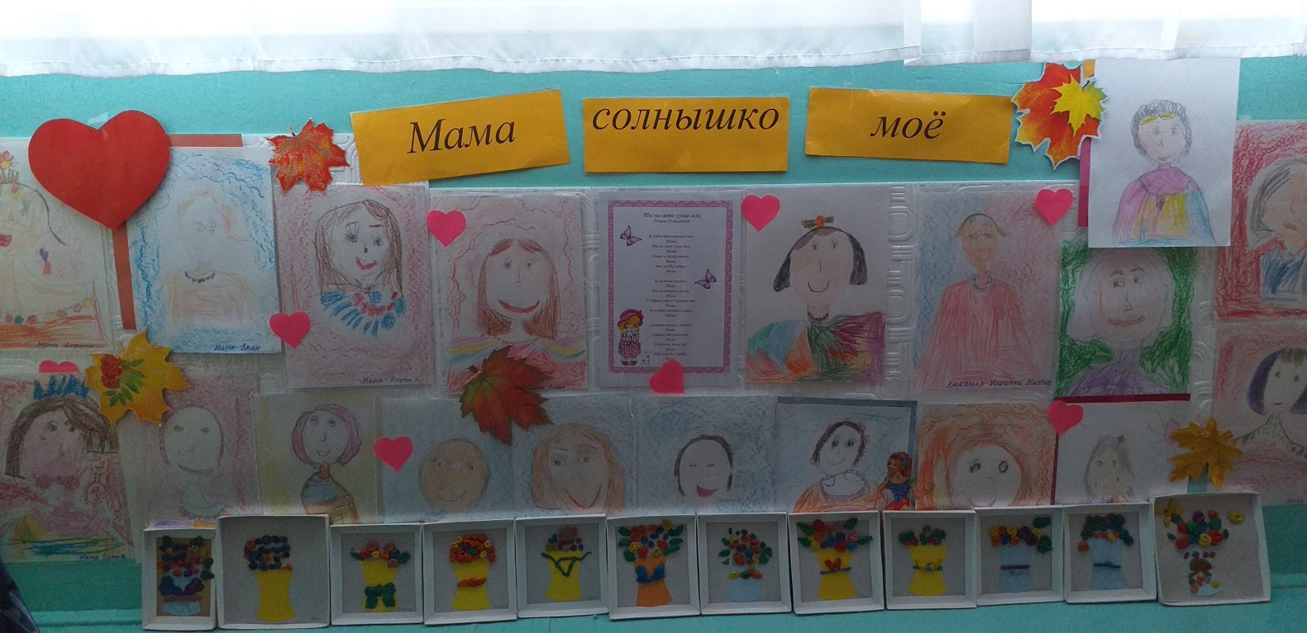

Подарочек для моей милой мамочки

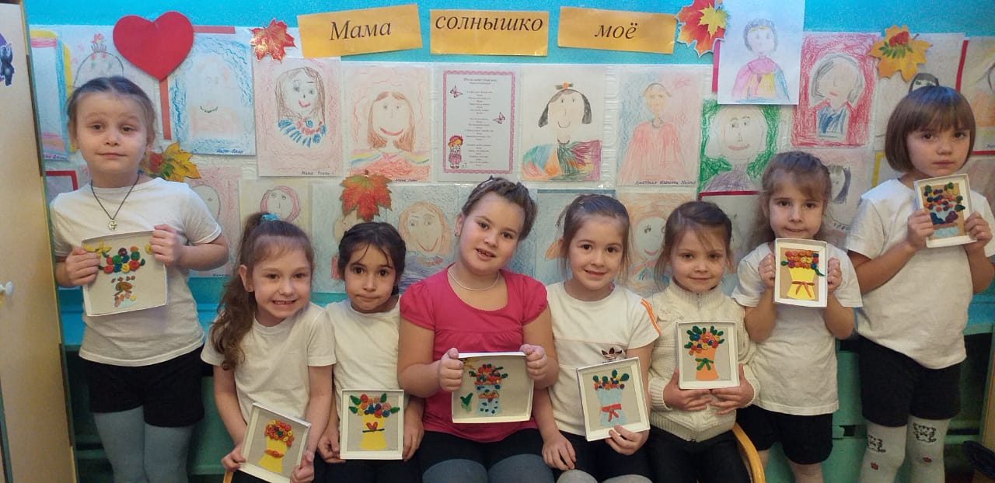

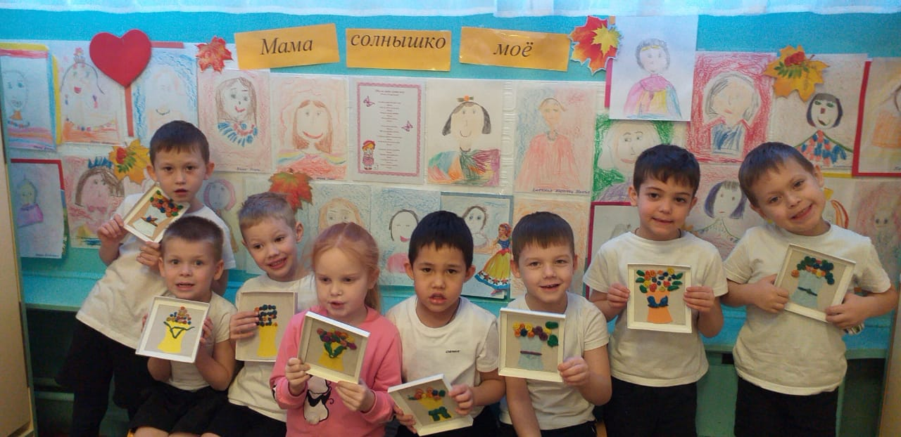

Выставка творческих работ « Моя мама – рукодельница»

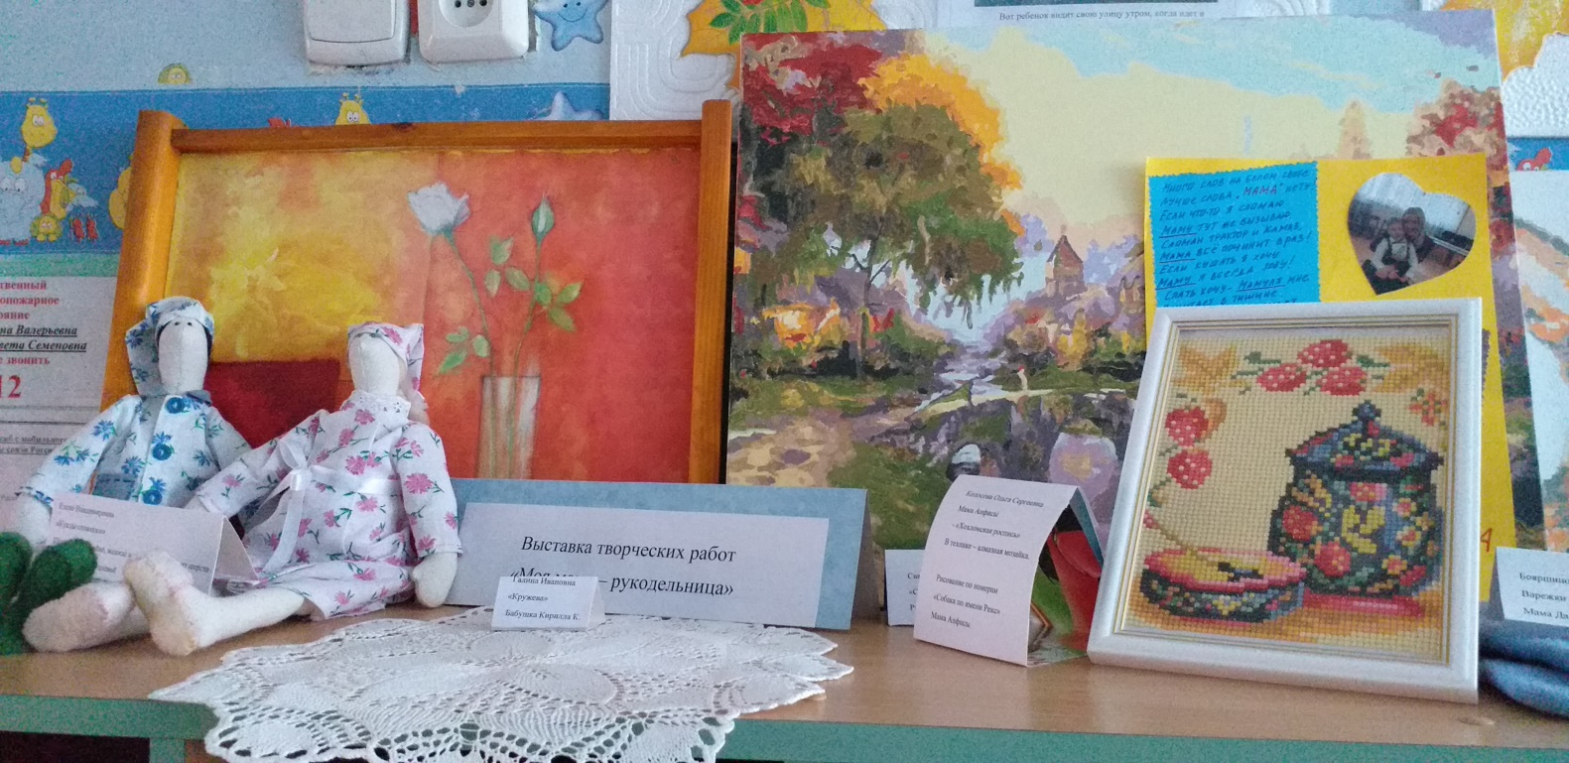

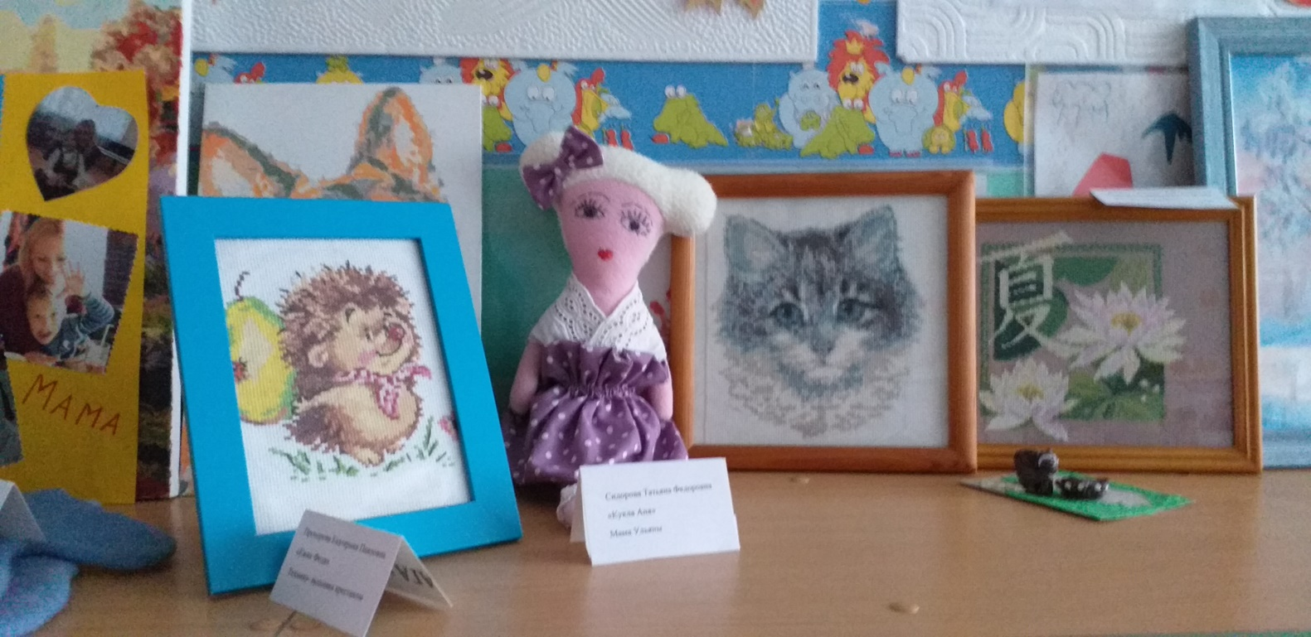

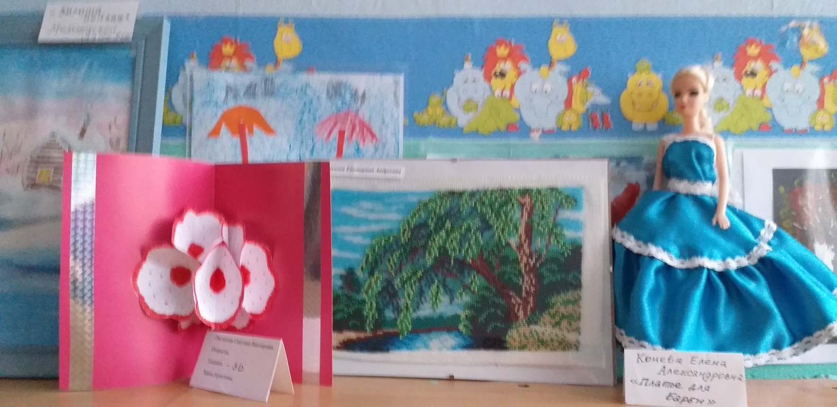

Фотовыставка «Профессия моей мамы»

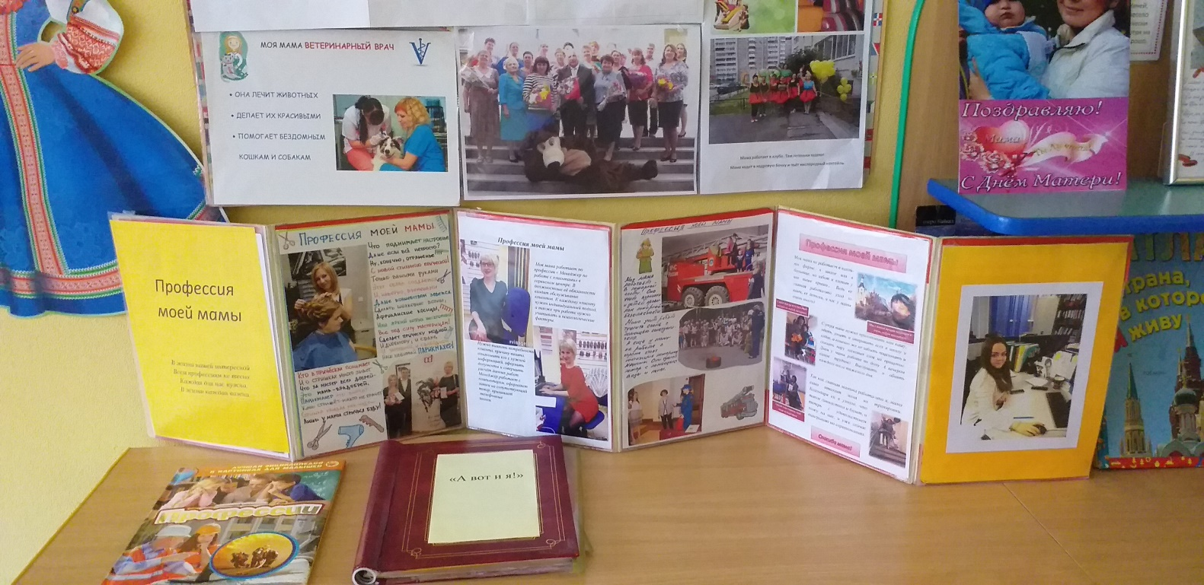

Творческие рассказы детей о поделках, сделанных руками мам и бабушек.

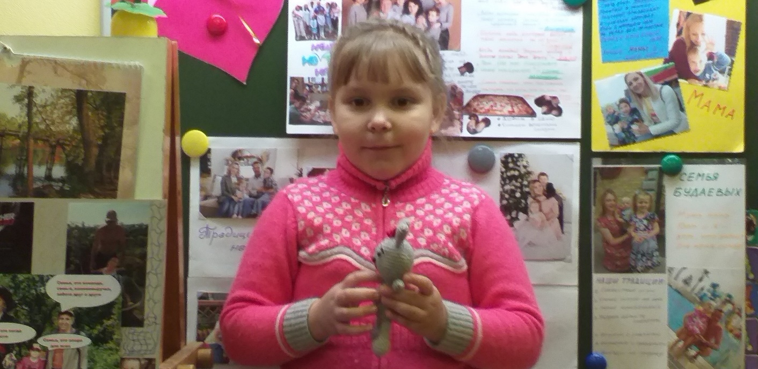

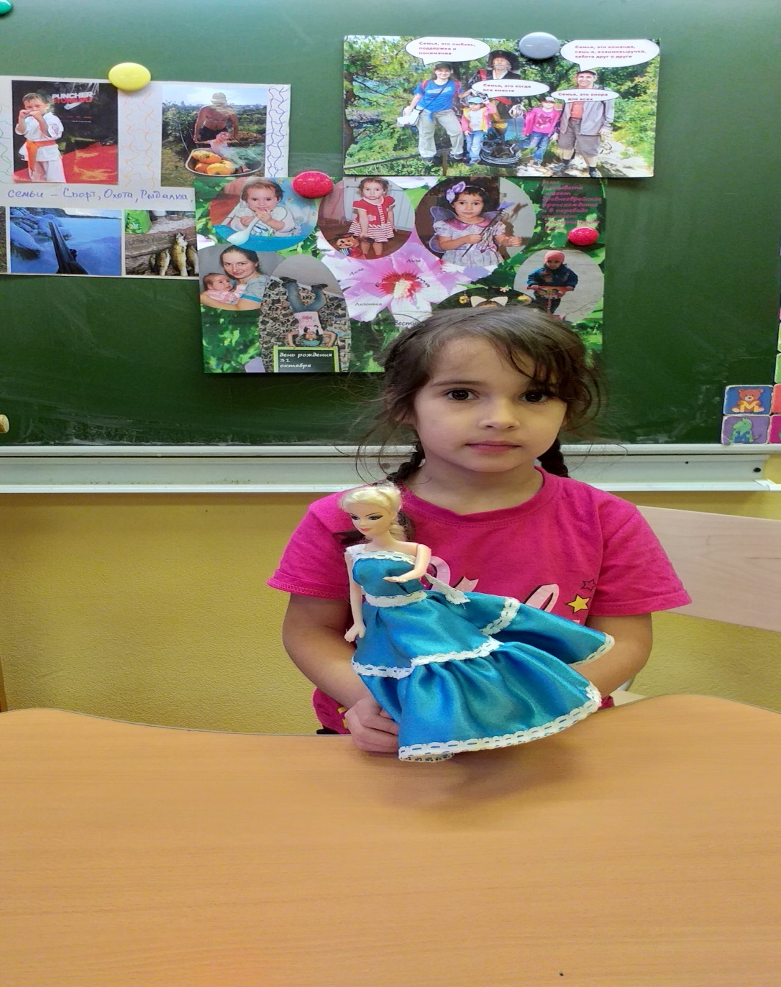

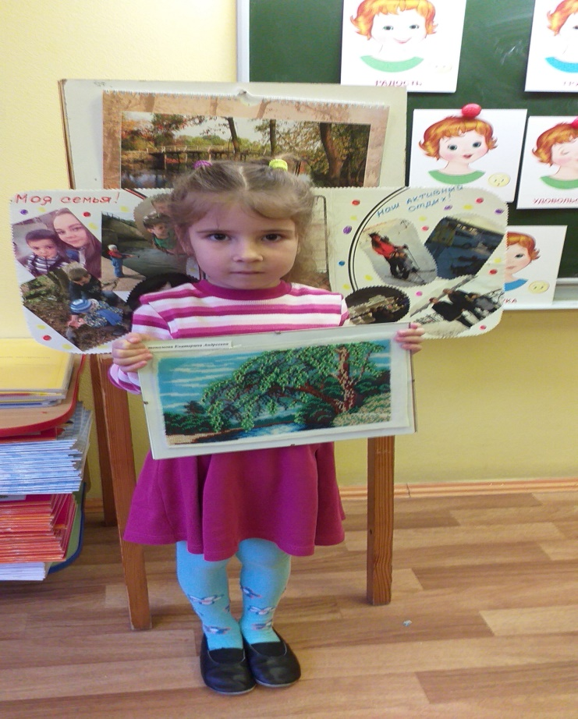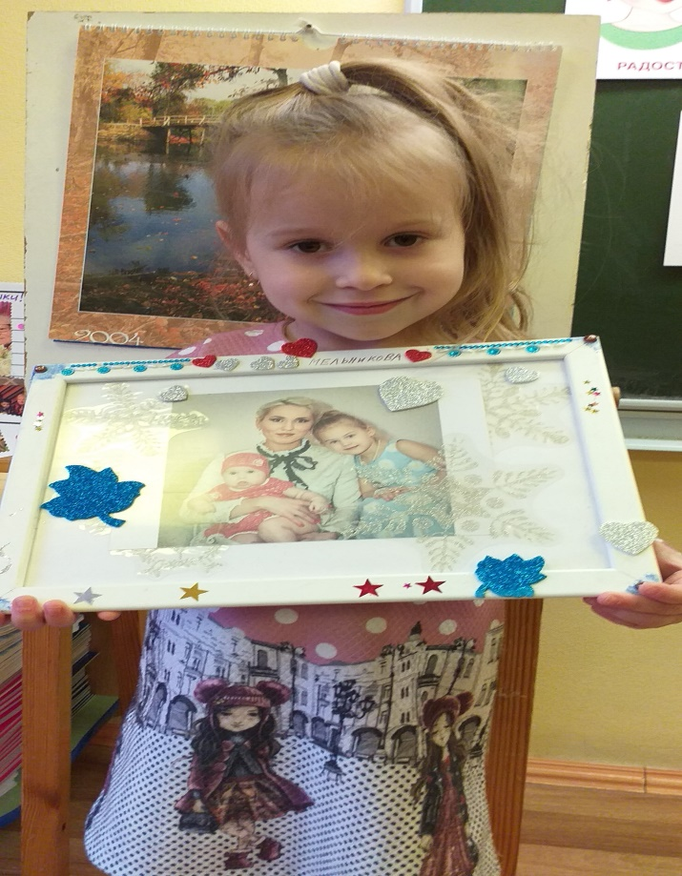

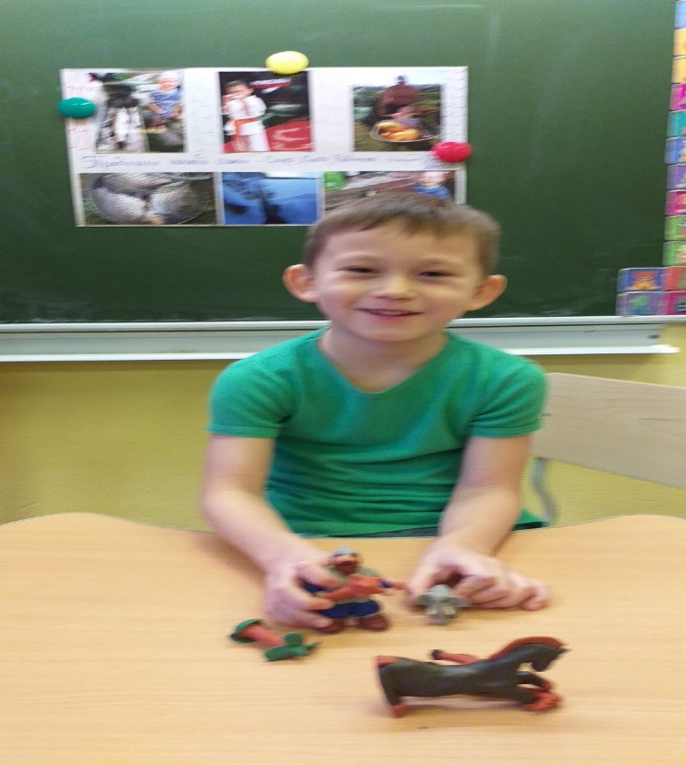

**Сценарий развлечения для детей старшего дошкольного возраста**

**Тема «Вместе с мамой все смогу»**

**Ведущий:** Здравствуйте, уважаемые гости! Сегодня мы будем говорить о празднике, который имеет отношение к нашим милым, ласковым, любимым мамам! Мы пригласили вас на праздник, чтобы выразить вам свою любовь, уважение и благодарность.

Мама! Как прекрасно это слово.

Мы поздравляем наших мам

Красивых и любимых

Хотим всегда вас видеть

Здоровых и счастливых.

**Соня С**. У нас сегодня день особый

Самый лучший праздник мам

Самый лучший, самый добрый,

Он конечно дорог нам!

**Артем**  Милая, родная мамочка моя,

Знай, что очень сильно я люблю тебя.

Все цветы на свете только для тебя.

Самая хорошая мамочка моя.

**Ведущий:** В День Матери сегодня скажут дети:

«Дорогие мамочки вы – лучшие на свете».

**Ведущий:** Мы хотим подарить вам песню - «Мамина песенка»

Дети садятся на стульчики.

**Ведущий:** Праздник наших мам и поэтому мы приглашаем наших мамочек на разминку. Приглашаем вас получить заряд бодрости и хорошего настроения.

Разминку проведет у нас Ирина Геннадьевна.

**Ведущий:** Сегодня, дорогие мамы все только для вас. Екатерина Александровна – мама Алены, вместе с дочкой приготовили для вас номер, поприветствуем Алену. Музыкальное сопровождение

Благодарим вас за выступление

Сегодня все говорят о мамах, вот и Настя нам расскажет о своей родной мамочке, в этом образе вы и свою маму узнаете.

**Настя Р.**

Мамочка любимая,  
Нежная, родная,  
Самая красивая,  
Добрая такая.  
  
Ты всегда согреешь  
И теплом, и лаской,  
Только ты умеешь  
Почитать мне сказку.  
  
Только ты прогонишь  
Страхи от меня.  
Для меня все сможешь,  
Мамочка моя.

**Конкурс**

**Ведущий:** Следующим номером нашей программы песенка мамонтенка из мультфильма исполнят Ольга Викторовна – мама Юлии.

Чтобы с вы не потерялись дети, надо слушаться только свою маму.

Татьяна Валерьевна – вместе с сыночком Данилом подготовили нам стихотворение

**«Мама - самый лучший друг» П. Синявский**

Обойди весь мир вокруг,  
Только знай заранее:  
Не найдёшь теплее рук

И нежнее маминых.  
Не найдёшь на свете глаз

Ласковей и строже.  
Мама каждому из нас

Всех людей дороже.

Сто путей, дорог вокруг

Обойди по свету:

Мама – самый лучший друг,

Лучше мамы-нету!

**Ведущий:** Малышей родители любит безоглядно. Это спустя годы приходят сдержанность, строгость. Но и тут есть свой смысл. Ведь маме не все равно с кем мы дружим, с кем гуляем, значит, она любит и беспокоится о нас! Мама может и поругать нас, - ну и пусть. Это же для нашей пользы. Но не надо ссориться с самым близким для нас человеком. Когда нам в жизни трудно и тяжело мы все равно вспоминаем о своей маме, о самом близком и родном человеке.

А сейчас свои стихи для мам прочитают дети.

**«Берегите маму» Е.Раннева**

**Кирилл С.**

Если мамы дома нет,  
Очень, очень грустно.  
Если мамы долго нет,  
То обед невкусный.  
Если мамы рядом нет  
Холодно в квартире,  
Если мамы близко нет,  
Плохо в целом мире.  
Если мама далеко,  
Очень детям нелегко.  
Я скажу вам прямо:  
– Берегите маму

**Стихотворение «Мама спит, она устала» Е.Благинина**

**Прочтет нам Арина**

Мама спит, она устала  
Ну, и я играть не стала!  
Я волчка не завожу,  
Я уселась и сижу.

Не шумят мои игрушки,  
Тихо в комнате пустой,  
А по маминой подушке  
Луч крадётся золотой.

И сказала я лучу:  
– Я тоже двигаться хочу.  
Я бы многого хотела:  
Вслух читать и мяч катать.  
Я бы песенку пропела,  
Я б могла похохотать…

Да мало ль я чего хочу!  
Но мама спит, и я молчу.  
Луч метнулся по стене,  
А потом скользнул ко мне.  
"Ничего, – шепнул он будто, –  
Посидим и в тишине!"

**Кира М. «Солнышко»**

В домике у солнышка и в мороз тепло,

Даже ночью темною

Там всегда светло.

Как увижу солнышко, так всегда пою.

Я его наверное больше всех люблю.

Подарю цветы,

Потому что Солнышко-

Это, МАМА, ты!

**Ведущий:** Да, мамы такие разные, но в вопросах воспитания детей они очень похожи.

**Ведущий:**

Теперь чуточку внимания: продолжим наши соревнования.

Мамы, кто тут сильный, ловкий?

Покажите нам сноровку!

Этот конкурс мы приготовили специально для мамочек. Конкурс называется «Веникобол». Проведет конкурс инструктор по ФК Ирина Геннадьевна.

**Проводится конкурс для мам «Веникобол».**

Участвуют 2 мамы. Нужно провести «змейкой» воздушный шарик между кеглей при помощи веника и вернуться обратно. Побеждает мама, которая быстрее справится с заданием. Сразу видно, что мамы замечательные хозяйки.

**Проводится конкурс «Мотальщики».**

(2 участника берут палочки в руки горизонтально и по команде под веселую музыку начинают быстро и аккуратно накручивать на палочку свой конец нити. Победит тот игрок, у которого быстрее закончится нить его цвета).

***Ведущий.*** Ребятишки очень ловко справились с заданием! А сейчас свое уменье покажут мамы.

Игра повторяется, только на этот раз участвуют мамы.

Дети приглашают маму на **танец** « ».

**Ведущий:** Елена Александровна - мама Лизы приготовили для вас инсценировку по произведению А. Барто «Девочка-чумазая»

**Ведущий:** Мамы любят вас и прощают вам все.

Не зря говорится

Первый подарок матери – жизнь,

Второй – любовь,

А третий – понимание.

Спасибо вам дорогие мамы за понимание.

**Дети:**

Мы вас очень-очень любим,

Будем добрыми расти.

И всегда стараться будем

Хорошо себя вести!

**Ведущий:** Дети исполнят песню «Хорошо рядом с мамой»

**Ведущий:** Для вас приятный сюрприз приготовили Анжелика Георгиевна с сыночком Костей.

**Ведущий:** Наш праздник подходит к концу и хотелось бы его закончить замечательными словами про маму, Настя Р. и Кирилл К. прочтут стихи

**Настя Р.**

Мамочка любимая,  
Нежная, родная,  
Самая красивая,  
Добрая такая.  
  
Ты всегда согреешь  
И теплом, и лаской,  
Только ты умеешь  
Почитать мне сказку.  
  
Только ты прогонишь  
Страхи от меня.  
Для меня все сможешь,  
Мамочка моя.

**Кирилл К.**

«Про маму»

Маму любят все на свете,

Мама первый друг.

Любят мам не только дети,

Любят все вокруг

Если что-нибудь случится,

Если вдруг беда, мамочка придет на помощь,

Выручит всегда,

Мама много сил здоровья

Отдает всем нам. Значит правда нет на свете

Лучше наших мам.

Ведущий: Наш праздник подошел к концу. Мы благодарим всех участников за внимание к детям и праздничное настроение. Пусть совместная подготовка к праздникам и ваше участие в детей в детском саду, останется навсегда доброй традицией вашей семьи. Спасибо за ваше доброе сердце, за желание побыть рядом с детьми. Нам очень приятно было видеть добрые и нежные улыбки мамочек, Счастливые глаза их детей. За ваше участие в нашем празднике и за то, что вы всегда с нами, за то, что вы самые, самые всем мамам вручаются подарки.

Под песню О. Газманова «Мама» дети подходят к своим мамам, обнимают и целуют их, говорят слова поздравлений. Затем вместе с мамами уходят в свою группу.

